ФГБОУ ВО «БГПУ» им. М. Акмуллы

Центр развития одаренности школьников

**ЗАДАНИЯ**

**по МАТЕМАТИКЕ**

**для учащихся 6 класса**

**Задача № 1.**



**Решение:** 1111+888-11+7= 1995

**Задача № 2.**

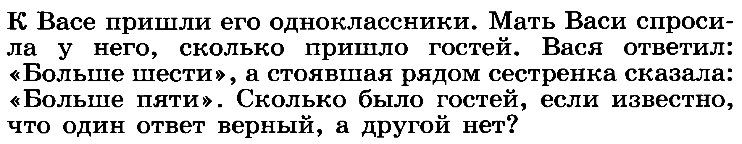

**Решение:** Допустим, что гостей действительно больше 6. Тогда правы и Вася, и его сестра, а это противоречит условию задачи. Значит, гостей не больше 6 и Вася неправ. Но тогда должна быть права сестра, иначе снова нарушится условие задачи. Значит, гостей больше 5. Но если их больше 5 и не больше 6, то их ровно 6.  
Ответ: 6 гостей.

**Задача № 3.**

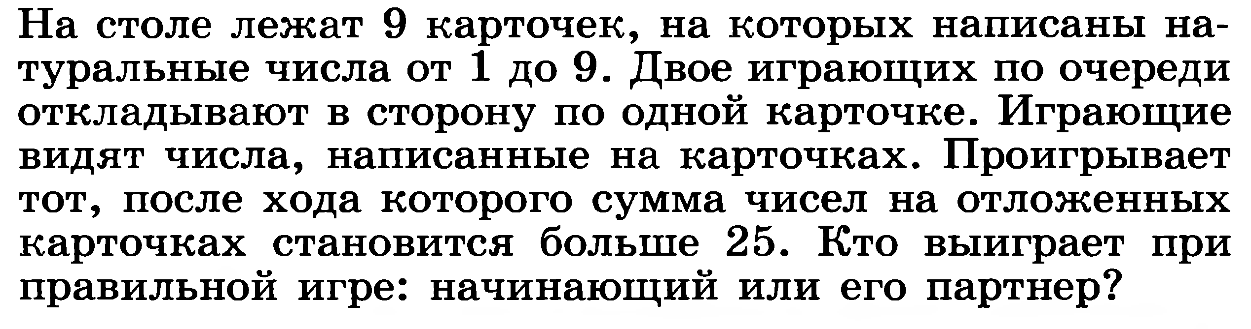

**Решение:** Для победы человеку, делающему первый ход, нужно взять карточку с числом 5. Делая свой второй и третий ходы, он должен брать карточки, на котором записаны числа, дополняющие до 10 числа, записанные на карточках, выбранных перед этим его партнером. Тогда при любых ходах второго игрока сумма чисел на отложенных карточках составит 25, и второй игрок при любом следующем ходе проигрывает.

Ответ: Выигрывает начинающий

ВЫПОЛНИЛ

Фамилия: Искужина

Имя: Айгиза

Отчество: Расулевна

Класс: 6

Школа: МОБУ СОШ д. Верхний Муйнак

Город (село): Верхний Муйнак

Район: Зианчуринский

Ф.И.О. учителя: Киньябузова Фируза Рафиковна